AÑO CVII TOMO CLVIII
Registrado en la Administración de Correos el 1o. de Marzo de 1924

GUANAJUATO, GTO., A 15 DE JUNIO DEL 2020 NUMERO 119
Fundado el 14 de Enero de 1877

S E G U N D A P A R T E

S U M A R I O :

PERIODICO OFICIAL 15 DE JUNIO - 2020 PAGINA 1

TRIBUNAL DE JUSTICIA ADMINISTRATIVA DEL ESTADO DE GUANJUATO

ACUERDO aprobado por el Pleno del Tribunal de Justicia Administrativa del Estado de Guanajuato en la Sesión Ordinaria número 19, celebrada el 10 de junio de 2020, donde se aprobaron las reformas y adiciones a diversos artículos de los Lineamientos para utilización 2
del Juicio en Línea ante el Tribunal de Justicia Administrativa del Estado de Guanajuato.
PRESIDENCIA MUNICIPAL - SAN FRANCISCO DEL RINCÓN, GTO.
ACUERDO mediante el cual se emiten las Disposiciones de Observancia General de Apoyo Solidario con los Locatarios de los Mercados Municipales de San Francisco del Rincón, Guanajuato. 7

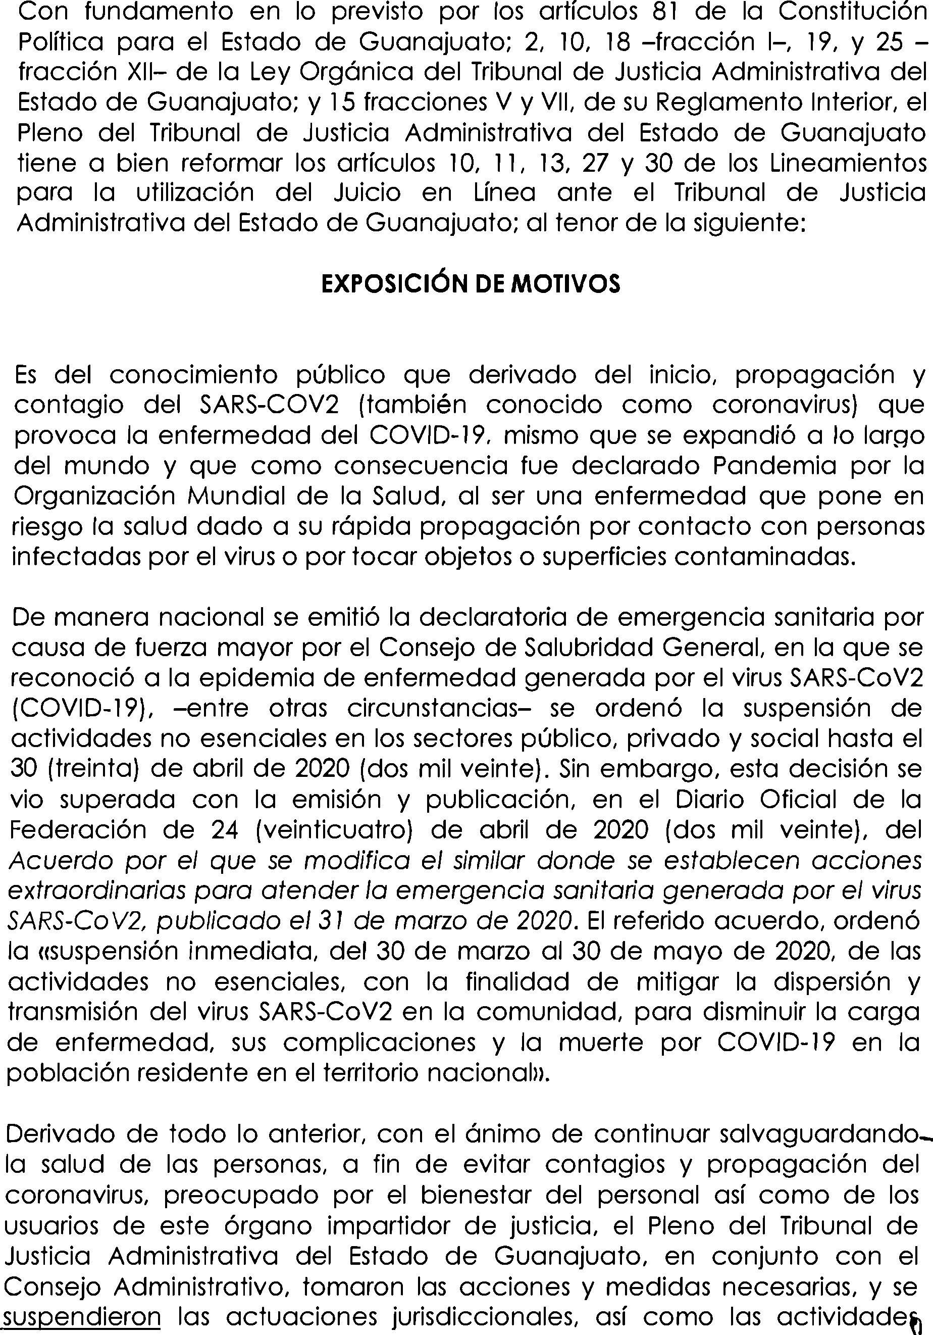
TRIBUNAL DE JUSTICIA ADMINISTRATIVA DEL ESTADO DE GUANAJUATO

